财经学院十月第一周评建工作总结

根据学校制定的《山西应用科技学院“1366”评建工程实施方案》有关要求，财经学院有计划地开展评建工作，强化教育教学管理，努力提高人才培养质量。现将本周工作总结如下：
一、财经学院召开新生入学教育大会
为欢迎21级新生的到来和庆祝军训汇演圆满结束。9月30日，财经学院在健翔体育广场举办了新生入学教育大会。
会上，学院党总支书记申献忠与同学们推心置腹的交谈了“为什么要上大学”，并讲述了学校的人才培养目标和“三三精神”。党总支副书记马利萍向学生介绍了国庆放假的相关要求及注意事项，告知学生严格遵守学校相关安排，严格健康管理，积极防控疫情。院长阎应福从三个方面对学生提出了学业生涯指导。第一要做好规划，第二要珍惜时间，第三要学好知识。
本次大会的召开使新生对学院有了更加深刻的了解，为他们能够更好的融入大学生活，规划好自己的人生目标，度过丰富多彩的大学生活奠定了坚实的基础。
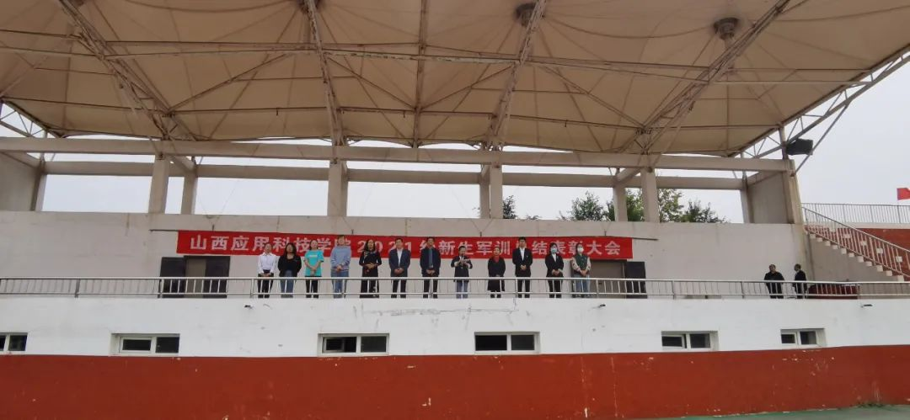
二、持续性推进教育教学质量改革
1.学院各教研室持续开展教研室活动。
2.加强教学管理干部的培训工作，熟悉高等教育规律和本科教学合格评估指标体系和内涵要求，合理地安排学院各项教学工作。
3.组织全体教师“磨课”，加强课堂教学基本功，并提高教学信息化能力。重点关注教学能力一般、新入职的教师。
4.做好财经学院网页更新。
5.配合各职能部门完成教学状态数据采集工作。
6.整理近两届毕业生毕业论文开题、中期检查、答辩、评优等过程性材料。
7.整理近两年毕业实习计划、实习手册、成绩评定、总结等过程性材料。
8.整理各专业教学大纲，10月份完成汇编。
9.配合学校评建办公室和相关职能部门做好合格评估支撑材料的建设、提交工作。

财经学院
2021年10月7日

